FACULDADE PATOS DE MINAS
CURSO DE ADMINISTRAÇÃO

EDELZIA SILVA DE ANDRADE ROCHA

CRM - Ferramenta Estratégica do Marketing de Relacionamento

PATOS DE MINAS
2014
EDELZIA SILVA DE ANDRADE ROCHA

CRM - Ferramenta Estratégica do Marketing de Relacionamento

Artigo apresentado à Faculdade Patos de Minas como requisito parcial para a conclusão do Curso de Bacharel em Administração.

Orientador (a): Prof.ª Esp. Kélen Cristina Ferreira.

PATOS DE MINAS
2014

Catalogação na fonte – Biblioteca Central da Faculdade Patos de Minas
R672c Rocha, Edelzia Silva de Andrade
CRM: ferramenta estratégica do marketing de relacionamento /
Edelzia Silva de Andrade Rocha – Patos de Minas, 2014.
28f.

Artigo (Bacharel em Administração) – Faculdade Patos de
Minas - FPM, 2014.
Orientação: Prof. Esp. Kélen Cristina Ferreira

1. Marketing 2. Marketing de relacionamento 3. CRM I. Título

DU: 658.8

EDELZIA SILVA DE ANDRADE ROCHA

CRM – FERRAMENTA ESTRATÉGICA DO MARKETING DE RELACIONAMENTO

Trabalho de Conclusão de Curso aprovado em 04 de novembro de 2014, pela comissão examinadora constituída pelos professores:

Orientador: _______________________________________
Prof.ª Esp. Kélen Cristina Ferreira
Faculdade Patos de Minas

Examinador: _______________________________________
Prof.º Mestre Osmar Braga Trindade
Faculdade Patos de Minas

Examinador: _______________________________________
Prof.º Esp. Fabiano Moura Sabino
Faculdade Patos de Minas

CRM – Ferramenta Estratégica do Marketing de Relacionamento

Edelzia Silva de Andrade Rocha*
Kélen Cristina Ferreira∗
RESUMO

Este estudo se propõe analisar os princípios e conceitos de marketing e sua evolução até o marketing de relacionamento e sua consequência: software de CRM - Customer Relationship Management nas organizações, através de livros e sites especializados iniciou-se uma revisão de literatura. O Marketing de Relacionamento surgiu na década de 1980, estimulada pelo aumento da concorrência, dos mercados e desenvolvimento tecnológico. As ações de marketing de relacionamento visam à ligação entre a empresa e o cliente, estimulando a satisfação, fidelização em busca de rentabilidade nas negociações com os mesmos clientes em longo prazo. O presente estudo considera os esforços em implantar e criar um processo interno “banco de dados” eficiente para promover mudanças voltadas ao cliente, podendo ponderar quais as estratégias, ações e dificuldades na satisfação e fidelização do cliente.

Palavras-chave: Marketing. Marketing de Relacionamento. CRM.

ABSTRACT

This study aims to analyze the principles and concepts of marketing and its evolutions to relationship marketing and its consequence: CRM software – Customer Relationship Management in organizations, through books and websites specializing began a review of the literature. The Relationship Marketing emerged in the 1980s, stimulated by increased competition, markets and technological development. The actions of relationship marketing aimed at linking the company and the customer, encouraging satisfaction, loyalty in search of profitability in negotiations with the same customers in the long term. This study considers efforts to create and implement an internal process “database” to promote efficient customer-facing changes, which could consider the strategies, actions and difficulties in satisfactions and customer loyalty.

Keywords: Marketing, Relationship Marketing, CRM.

1 INTRODUÇÃO

  - Tema e Delimitação do tema

Este trabalho irá focar o marketing de relacionamento e CRM Customer Relationship Management, que será apresentado a sua funcionalidade, objetividade e finalidade, a fim de alcançar um ótimo relacionamento, podendo segmentar e personalizar os seus clientes.
Atualmente as empresas produzem produtos e serviços com pouca diferenciação em relação aos concorrentes. Portanto, aos poucos estão descobrindo o quanto é importante tratar seu cliente de forma especial. O marketing de relacionamento e CRM são estratégias de gestão, que para muitas empresas é uma estratégia almejada, pois seu objetivo alvo é a competição estratégica visando manter o foco nas necessidades dos clientes tendo uma abordagem face-a-face com o mesmo ao longo da organização.

1.2 Formulação do Problema

Como utilizar o CRM como ferramenta estratégica do Marketing de relacionamento para fidelizar clientes?

1.3 Objetivos

1.3.1 Objetivo Geral

Conhecer o conceito e o quanto o abastecimento das informações no banco de dados são importantes para o relacionamento com o cliente.

1.3.2 Objetivos Específicos

- Analisar os conceitos de CRM e as vantagens de sua aplicação no atendimento e fidelização do cliente;

- Identificar ações no CRM para implantação na empresa;

- Conhecer a importância e a necessidade do banco de dados completo para a organização em busca de seu crescimento;

1.4 Justificativa

Todas as empresas buscam á fidelização dos seus clientes e com o passar dos anos, o mercado tornou-se mais exigente, fazendo com que as empresas busquem mais tecnologia para se ter um bom relacionamento com o cliente, pois o cliente deseja que as empresas ofereçam exatamente o que ele está buscando.
Para que o produto ou serviço seja desenvolvido e que possa atender à necessidade do cliente, as empresas precisam identificar e conhecer melhor o perfil de cada um de seus clientes.
Seguindo esse foco é necessário descobrir a maneira de conscientizar o time corporativo sobre a importância de capturar as informações e inseri-las ao banco de dados para alcançar assim os melhores resultados. Para auxiliar as organizações na fidelização e na conquista de novos clientes, o banco de dados completo contém informações dos clientes as quais serão utilizadas para sua conquista e satisfação.

1.5 Metodologia

Este trabalho realizou-se por meio de diversas fontes seguras de pesquisa, entre elas livros, artigos, monografias e sites específicos que envolvem os conceitos de marketing, atendimento ao cliente, marketing de relacionamento e CRM, ferramentas que servirão como embasamento para o conhecimento, e auxiliar as empresas a capturar informações, percepções e opiniões dos clientes a fim de torna-los fidelizados.

2 CONCEITO DE MARKETING

Marketing é uma palavra em inglês derivada de market, que significa mercado, esse conceito surgiu na década de 1950, após a grande competição existente entre as empresas e a disputa pelos mercados com novos desafios a fim de aperfeiçoar os recursos organizacionais. (1)
Existem diversas definições para o marketing, algumas mais complexas que as outras, portanto muitas pessoas pensam que marketing são apenas vendas e propagandas, pois todos os dias somos bombardeados com comerciais de televisão, telemarketing e ofertas na internet. (2 – 3 - 4)
Portanto as vendas e propagandas constituem apenas a ponta do iceberg do marketing, são variáveis do composto de promoção do “mix de marketing” conjunto de ferramentas decisórias que juntas operam para satisfazer as necessidades humanas, sociais e construir relacionamento beneficiando a organização e seus stakeholders. (2, 5 - 6)
A figura 2 apresenta retrata uma abordagem atualizada e próxima à realidade do mercado, onde as funções do marketing se dividem em dois blocos, Gestão de marketing estratégico e Operacional que é definir o posicionamento, propaganda, pesquisa e etc.. e Gestão de marketing de relacionamento, inclui banco de dados, manutenção entre outros.

Figura 1: As Funções do Marketing
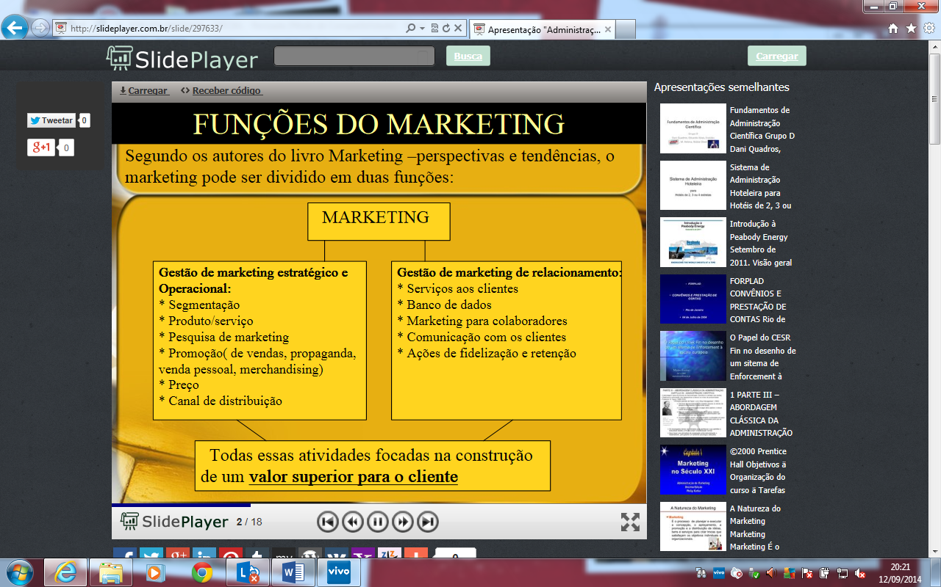

Fonte: (7)

Os princípios de marketing constituem de quatro principais elementos: clientes, funcionários, parceiros de marketing (canais, fornecedores, distribuidores, revendedores, e agências) e membros da comunidade financeira (acionistas, investidores, analistas). (3 - 8)

A figura 2 observe que a técnica dos 4Ps serve para estabelecer e apoia o posicionamento do produto no mercado e os 4Cs serve para ofertar e ter um cliente satisfeito.

Figura: 2 – Os 4Ps e 4Cs do mix de marketing
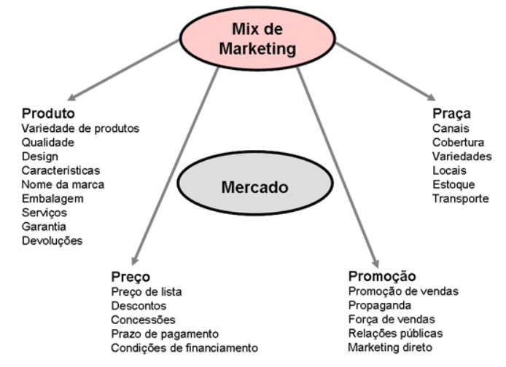
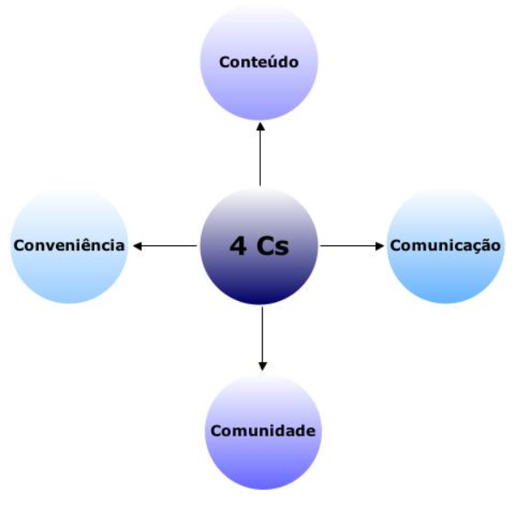

Fonte: (3)

Peter Drucker considera que:

O objetivo do marketing é tornar supérfluo o esforço de venda e sim conhecer e entender o cliente tão bem que o produto ou serviço seja adequado a ele e se venda sozinho. Idealmente, o marketing deveria resultar em um cliente disposto a comprar. A única coisa necessária então seria tornar o produto ou o serviço disponível. (3)

As empresas podem construir fortes relacionamentos lucrativos, através das ações, valores e estratégias para o sucesso, conhecendo o perfil do seu público-alvo, sabendo administrar, lidar, atrair, manter e cultivar novos clientes. (3)

Há cinco conceitos de orientações de administração de marketing que as organizações elaboram e executam suas estratégias:

- Orientação de Produção – Tem como objetivo melhorar a eficiência de produção (produto disponível) e distribuição (altamente acessíveis);
- Orientação de Produto – Aperfeiçoamento contínuo onde os consumidores dão preferência a produtos de qualidade;
- Orientação de Venda – Muitas empresas seguem esta orientação, que tem como objetivo de vender o que produz e não o que o mercado quer;
- Orientação de Marketing – Depende do conhecimento das necessidades, desejos e da entrega da satisfação desejada com mais agilidade que o concorrente, então “sentir e reagir” e encontrar os produtos certos para os seus clientes;
- Orientação de Marketing Social – Apoia a estratégia de que o marketing necessitaria entregar valor para os clientes de um modo que conservasse ou aprimorasse o bem estar tanto do cliente quanto da sociedade.

A figura 3 compara a orientação de vendas e a orientação de marketing, onde a orientação de venda trabalha com uma perspectiva de dentro para fora e a orientação de marketing trabalha com umas perspectivas de fora para dentro.

Figura 3: Compara a orientação de vendas e a orientação de marketing
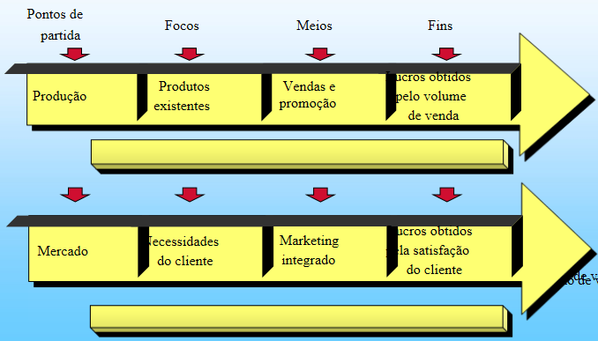

Fonte: (2)

O marketing explora as avaliações das necessidades, medindo suas extensões e intensidades para determinar se existe uma oportunidade rentável. Portanto, o marketing busca uma resposta (atenção, compra, voto, doação) por parte do “cliente potencial”. (2 - 3 – 4 - 9)

3 MARKETING DE RELACIONAMENTO

Marketing de relacionamento surgiu na década de 1990, com o objetivo de desenvolver relacionamentos profundos e duradouros com os clientes diretos ou indiretos, e têm como meta construir fidelizações de longo prazo com clientes, fornecedores. Com o surgimento do CRM as empresas precisam de atenção param se antecipar nos desejos e lançar ações para cultivar o grupo certo, o relacionamento certo, com o cliente certo, assim tornando o fiel e podendo ganhar o mercado. (3, 10 - 11).
O marketing de relacionamento pode ser entendido como “um processo onde proporciona valor ao longo prazo para clientes atuais, potenciais ou desativados”, assim poderão reconhecer, atender e compreender as necessidades dos clientes, mostrando a importância de um tratamento personalizado por parte dos funcionários da empresa, deste que satisfaça e fortaleça a qualidade nas condutas que prezem pelo bom relacionamento. (3, 7).

3.1 Três Principais Pontos do Marketing de Relacionamento:

- Personalizar o relacionamento para clientes individuais
Direciona e cria fluxos de comunicação com cada cliente de grande valor, através da utilização do banco de dados, bem como pela manutenção da comunicação entrega as duas vias “empresa e cliente”. (12)

- Oferecer benefícios extras
Para que o cliente opte em manter o relacionamento duradouro é necessário que as empresas ofereçam algum tipo de benefício extra. (12)

- Comunicar-se com os funcionários
Jamais poderá ser satisfatório e obter bom resultados sem que o time corporativo esteja envolvido no processo. (12)

O objetivo do marketing de relacionamento não é vender para o maior número de clientes, e sim ter um índice maior em cada cliente atual, sempre buscando que se tornem cada vez mais próximos de seus produtos ou serviços e assim possamos identificar o maior número possível das necessidades para cada cliente e que perceba a eficácia do atendimento recebido.
A figura 4 traz o resumo que todos esses fatores em conjunto fazem que o valor financeiro do cliente possa ser estimulado ao longo do relacionamento, pois clientes fiéis se mostram mais lucrativos.

Figura: 4 - Benefícios gerados para as empresas por meio do marketing de relacionamento
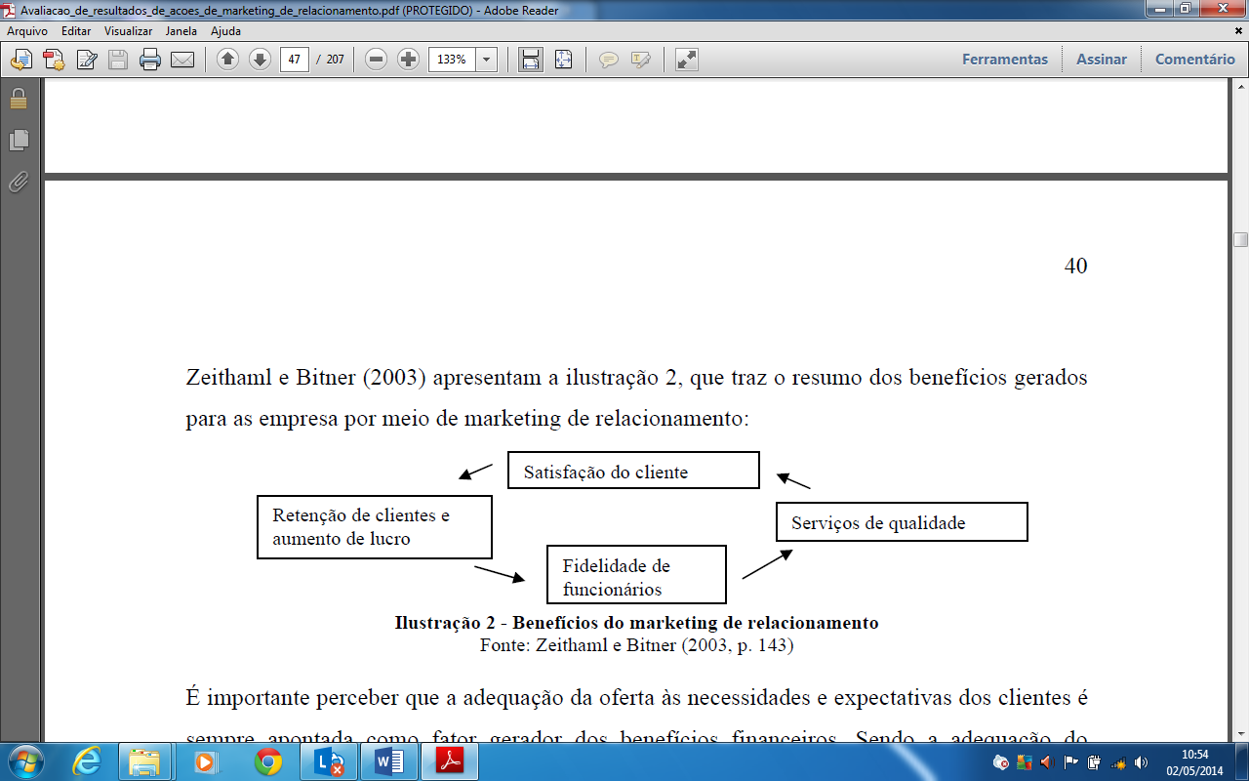

Fonte: (13)

3.2 Como fazer para assegurar a fidelização de clientes e sua rentabilidade.

- Trabalho de pré-venda, venda e pós-venda
Pré-venda – As empresas precisam estar atentas aos sinais do mercado, identificar os clientes em potencial, definir os objetivos da visita de vendas;
Venda – As empresas devem sempre estimular o cliente a participar da entrevista, fazer perguntas, ouvir com atenção, tomar cuidado com a comunicação não verbal;
Pós-venda – As empresas devem garantir que se prometer, deve cumprir lembrar-se de que o cliente nem sempre tem razão, mas nunca está completamente errado e assim o cliente volta a comprar e dê boas indicações.
Enfatiza a importância de trabalhar com o cliente conhecendo seus hábitos e costumes para antever-se a qualquer ação, surpreendendo e fazendo-se presente em seu cotidiano e ocasionando futuras compras. (12)

- Fidelização e a Rentabilidade do Cliente
Fidelização – As empresas precisam conhecer o cliente identificando suas características, necessidade e desejos utilizando estas informações para estreitar seu relacionamento de longo prazo.
Rentabilidade do cliente – As empresas precisam apurar a diferença entre os rendimentos recebidos e os gastos incorridos para servi-los.
A empresa precisa desenvolver uma relação de aprendizagem com o cliente, para que em cada novo contato seja possível gerar informações sobre o que ele busca e valoriza. Portanto através destas informações a empresa irá reavaliar suas ações. (12)

- Personalização em Massa
Personalização em massa – As empresas proporcionam para os clientes níveis de variedades através de projetos de processos flexíveis e responsivos e de produtos e serviços.
A empresa que se dedica em manter uma comunicação continua com os clientes, passa a conhecer e aprender melhor o seu cliente para dar o próximo passo e adaptar-se a esse cliente. (12).

O marketing de relacionamento pode ser entendido através da forma de entregar valor superior ao cliente, por meio das necessidades individuais, onde as organizações trabalhem com banco de dados de seus clientes, para adaptar-se os processos e produtos de acordo com o que é apontado em diversos contatos com os clientes. (12)
Diante disso, fica claro que o marketing de relacionamento traz vantagens tanto para a empresa como para os clientes, e se o cliente ficar encantado com a empresa, ele sentirá vontade de estar em contato constante com ela, mas de fato manter esse relacionamento não é fácil, é necessário que os funcionários sintam vontade de tornar o cliente seu “amigo”. (10)
Segundo Herb Kelleher e Southwest; “Nós não temos um departamento de marketing; temos um departamento de clientes”.

3.3 Importância do Marketing de Relacionamento nas Organizações

Com o surgimento do marketing de relacionamento como estratégia empresarial entendemos que ele é o resultado de uma série de fatores, onde destaca a desaceleração dos mercados, crescimento da competitividade, a evolução tecnológica e o aumento da exigência dos clientes, onde o cliente passou a ser mais valioso para a empresa. (12)
Com o mercado acelerado, a competitividade crescendo e a mudança no comportamento do cliente, cada vez mais as empresas sentirão dificuldades em conquistar novos clientes e de manter os atuais. (12)

A partir da década de 1980, houve uma aceleração na competição que o mercado se sentiu pressionado devido a 3 fatores:

- Globalização: o mercado tornou mais aberto e menos protegido;

- Desenvolvimento tecnológico: tornou os processos de produção mais flexíveis e ágeis;

- Redução de crescimento dos mercados: Impactou no crescimento da demanda. (12)

As empresas precisam desenvolver diferenciais que atraem os olhos dos clientes e que possa manter uma vantagem de qualidade em relação ao concorrente, que é cada vez mais raro. Assim, o foco é desenvolver um relacionamento tão estreito e satisfatório para que os clientes não tenham interesse em buscar seus desejos em outras empresas. Portanto, para que as empresas tenham alto valor, elas precisam buscar a preferência e ser capaz de criar valor para o cliente, isto sim na retenção e não na conquista. (12)
O profissional de marketing deve entender as necessidades e os desejos dos clientes e o mercado no qual atua, e para melhor analisar existe cinco conceitos básicos de clientes e mercado. (2)
A figura 5 apresenta um modelo de cinco passos para o processo de marketing. Nos primeiros quatros passos, as empresas trabalham para atender, criar valor e construir um forte relacionamento com o cliente. No último passo, colher os frutos da criação de valor superior para o cliente.

Figura: 5 – Modelo expandido do processo de marketing
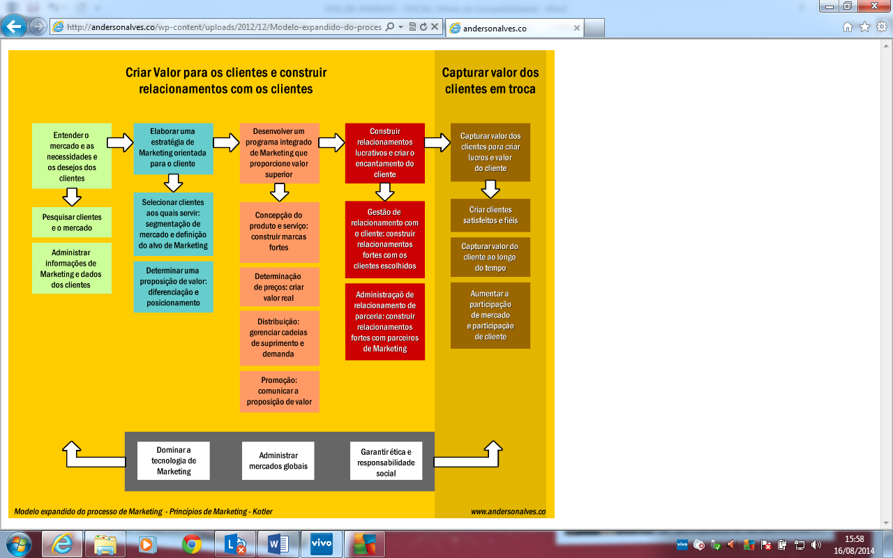

Fonte: (2)

3.3.1 Necessidades, Desejos e Demandas dos Clientes
Necessidade é um requisito básico do ser humano, onde a situações de privação que incluem necessidade física ou biológica, alimentação, vestuário, abrigo e segurança; necessidade cultural e social, pertencer a um grupo e necessidade individual, conhecimento e expressão das próprias ideias e sentimentos. (1 – 2, 4)
Desejos são moldados pela cultura, personalidade individual e compartilhada a uma sociedade, com o objetivo específico que possa satisfazê-lo. E quando associada com o poder de compra, os desejos se tornam demandas. (2, 4)
O Marketing procura aprender e entender ás necessidades, desejos e demandas de seus clientes através de pesquisas e analise dos dados, para manter-se mais próximo dos seus clientes. (2)

3.3.2 Oferta ao Mercado – Produto, Serviços e Experiências

A combinação de produtos, serviços, informações ou experiências oferecidas ao mercado é para satisfazer uma necessidade ou um desejo. Muitas empresas cometem o erro de enxergar apenas os seus produtos e desejos e esquece-se de olhar para o lado e enxergar as necessidades ocultas dos clientes, podendo assim perder as oportunidades de agradar o seu cliente. No conceito de marketing isto é miopia de marketing. No mundo atual as empresas terão dificuldades em se adaptar, caso surja um novo produto que venha atender melhor às necessidades dos clientes, ou seja, mais barato. (2, 6)

3.3.3 Valor e Satisfação

Valor é o benefício que o cliente recebe em troca dos custos para a obtenção do produto ou serviço e que pode ser analisado de duas formas:

(a) quantidade de benefícios proporcionados;
(b) custo de obtenção desses benefícios;
Satisfação é um estado psicológico oriundo de se ter as expectativas atendidas. (6)

3.3.4 Troca e Relacionamento

Nada mais é que obter de alguém um objeto desejado e em troca poder gerar ações que leve à construção e manutenção do relacionamento com o público-alvo, podendo atrair talentos de novos clientes, criar oportunidades de transações, reter e expandir os negócios do cliente com a empresa. (2, 5)
Os relacionamentos afetam as relações internas (entre departamentos) e externas (saída de informações para o cliente), e pode afetar também a forma de como a empresa repassa aos fornecedores, parceiros, os stakeholders, a mídia e a comunicação como um todo. (4)

3.3.5 Mercado

É constituído por tipos de clientes, produtos e necessidades, conjuntos reais e potenciais de um produto ou serviço, que compartilham de um desejo ou uma necessidade específica a ser satisfeitos por meio de trocas ou relacionamentos. (2)

4 SEGMENTAÇÃO DE CLIENTES

A definição de mercado-alvo é avaliar a ideia de que um produto comum não pode satisfazer as necessidades e desejos de todos os tipos de clientes, portanto é necessário que as empresa elabore um ou mais segmentos de grupos de clientes. Se optar por recursos limitados, a empresa pode atender um ou poucos segmentos ou “nichos de mercado”. Depois de analisar em qual mercado atuar a empresa faz a diferenciação de sua oferta ao mercado para cada segmento-alvo e quais posições irão ocupar nesses segmentos. (2)
Uma vez que compreende o cliente e o mercado por inteiro, deve-se elaborar uma estratégia para o cliente, no entanto deve responder duas perguntas. A quais clientes serviremos? Como podemos servir melhor? Sabemos que é inviável servir a todos os clientes do mesmo modo e ao tentar servir não alcançamos o objetivo, então segmentar os clientes é servir bem, observando o nível, ritmo e natureza da demanda (2).
Devem-se observar quais segmentos oferecerá melhor oportunidade, pois os clientes podem ser agrupados e atendidos de várias maneiras e já o mercado têm diferentes necessidades, características ou comportamentos que exige um produto ou programa distinto. (2)

Para segmentar é necessário seguir alguns critérios:

- Tipo de cliente – Produtor, revenda, fornecedor, intermediário, outras instituições.
- Tamanho do cliente – Pequeno, médio, grande portes. (5).

Sabemos que existem clientes mais lucrativos, que proporciona trabalho diferenciado, assim como os poucos lucrativos com o trabalho básico e para saber a qual segmento seguir, precisamos identificar a qual grupo o cliente se enquadra, mas não se esquecendo da “qualidade do atendimento”. (12)
No entanto não significa que devemos trabalhar apenas com um grupo de clientes, ou seja, mais lucrativos ou menos lucrativos, alguns clientes são lucrativos hoje, mas podem realizar transações em longo prazo que venha a perder o seu potencial. Por outro lado a clientes não lucrativos hoje, mas em longo prazo, ele pode mudar as negociações e aumentar o seu potencial. (12)
O esforço do relacionamento com o cliente é percebido diante do mercado em que empresa atua.
Existem casos em que o marketing de relacionamento não é a solução adequada para a empresa, sejamos: (12)

- Não há possibilidade de criação de valor superior;
- Não há carteira de clientes que possa gerar lucratividade suficiente para justificar o esforço em relacionamento;
- A cultura da empresa é inadequada ao foco do cliente e ao relacionamento;
- Quanto menor o envolvimento do cliente, menor a chance de criação de valor e menor a possibilidade de sucesso.

5 SATISFAÇÃO DE CLIENTES

Os profissionais de marketing precisam estimular a administração de relacionamento entre os outros departamentos, para formar a cadeia de valor eficiente com a finalidade em servir bem o cliente. Todos os departamentos da empresa tem o mesmo objetivo, que é atender as necessidades deixando o seu cliente satisfeito. Através das informações recebidas durante o seu contato e inseridas ao banco de dados, é possíveis alinhadas mais ações, para que o seu cliente esteja sempre satisfeito. (2)
Satisfação é o sentimento de prazer ou decepção que resulta no desempenho do produto ou serviço em comparação com as suas expectativas. Se suas expectativas forem atendidas ou superadas, você poderá ficar satisfeito ou até “encantado” onde descobrirá a necessidade de estar em contato constante com a empresa, mas também as suas expectativas não poderão ser atendidas deixando-o insatisfeito e até fazendo o marketing negativo boca-a-boca. (4, 8, 10)
O valor e a satisfação do cliente são componentes fundamentais no desenvolvimento e relacionamento, uma vez que a empresa precisa enxergar o seu próprio valor e as cadeias de valores dos concorrentes para buscar e criar o seu próprio valor com o cliente.
E para saber qual é o nível de satisfação, a empresa pode percorrer as seguintes etapas. (6)

5.1 – Realizar pesquisa para verificar as expectativas e alguns atributos do produto, conforto e desempenho;
5.2 – Após o produto já adquirido realizar outra pesquisa com base na mesma pesquisa;
5.3 – Avaliar o nível de satisfação comparando os resultados das duas pesquisas.

Enfim poderá ter a probabilidade de ter clientes fiéis e que expõem a sua experiência para as outras pessoas (marketing boca-a-boca), já os clientes insatisfeitos muitas vezes mudam e menosprezam o produto para os outros. (2, 6, 8)
Deve-se avaliar e mensurar repetidamente o grau de satisfação dos clientes e deixar bem transparente que a empresa cuida dos seus clientes, porém é preciso que a empresa tenha um grande conhecimento sobre os seus produtos e também saber o porquê, para que e como os clientes compram. Para mensurar é necessária uma ação formalizada de investigação de informações. (12)
Hoje, as empresas têm como objetivo encantar o cliente com aquele determinado produto ou serviço e esquece que a satisfação é construída através do contato contínuo com o cliente que no momento da venda, da entrega e do pós venda, muitas vezes a empresa não consegue satisfazê-lo da primeira vez, mas saber lidar com os problemas e trabalhar com a integridade da empresa, isso é um ingrediente chave para o sucesso. (2, 4, 8, 12)
Então se inicia a construção de um relacionamento direto e duradouro, porém não deixando perder o seu mercado-alvo. Clientes satisfeitos geram menos custos do que os novos por que as transações de compra são rotineiras; compra na medida em que o produto é modificado ou novo; faz feedback sobre a empresa e produtos; não presta atenção nos concorrentes; oferece ideias para os produtos e serviços (2, 8)
Sabe-se que o marketing precisa estar em contato constante com os clientes e que não trabalha sozinho, mas a maior parte das pessoas não se sente responsável pelo atendimento e satisfação, nem saber que é importante o trabalho interno e o quando pode afetar no resultado final do serviço prestado. (2)

6 ATRAÇÃO E RETENÇÃO DE CLIENTES

Além de atrair talentos e reter bons clientes para capturar valor em longo prazo, o cliente pode ajudar a aumentar sua participação, obtendo um volume maior de compra, com mais frequência, em preferir determinado produto e em troca a empresa pode oferecer mais variedades aos seus clientes e, além disso, treinar os funcionários a fazer vendas cruzadas entre os produtos e serviços. (2, 8)
Com os dados detalhados de cada cliente a empresa tem a possibilidade de utilizá-lo para recomendar o produto desenvolvido ideal e satisfazê-lo tornando-o cliente fiel. É importante envolver o cliente para estimular a comunicação através de cartas, visitas pessoais, malas diretas, reuniões e também ouvir um feedback dos clientes para orientar os caminhos a serem melhorados e tornar-se cada vez mais envolvido e ter a atração do clientes. (2, 8)
Atualmente nas empresas “clientes novos têm preferência, pois supostamente equilibra a deficiência dos clientes que deixarão a empresa”. O intuito é manter os clientes atuais e disputar os prospectos clientes com os concorrentes, pois conquistar novos clientes envolve maiores gastos com propagandas, promoções e vendas. Para a empresa o único valor que um dia ela cria é o valor que vem do cliente. (2, 4, 8)
Muitas empresas costumaram com a rotatividade e assim o grau de fidelidade é baixo. Mas uma premissa da retenção de clientes é o constante contato da empresa com o eles, fortalecendo a relação e deixando mais duradoura. (8)

7 FIDELIZAÇÃO DE CLIENTES

No mundo atual muitas empresas utilizam uma análise de lucratividade, onde analisa clientes que dão prejuízos e se voltaram a dar lucro x clientes com maior lucratividade, a partir desta analise as empresas criam atrativos e estratégias para capturar e tornar seu cliente mais fidelizado e encantado pelo produto ou serviço e também pela empresa, assim poderá impedir que esses clientes fossem perdidos para os concorrentes. (2, 12)
Os clientes são como patrimônio e deve ser administrados e maximizados, para que reduza suas opções de compra, facilite suas decisões, minimize o seu arrependimento e erros de escolha, através do avanço tecnológico, o mundo está conectado o tempo todos uns com os outros, facilitando as pesquisas para verificar o perfil dos clientes e rastreá-los para poder criar produtos ou serviços personalizados.
Os avanços também estão ajudando as empresa a distribuir melhor seus produtos de forma eficiente e se comunicar diretamente com o seu cliente. A identificação da fidelização ou não de um cliente é um dos principais elementos de avaliação dos resultados de uma ação de relacionamento (2,12)

Para conhecer o perfil do cliente fiel têm-se dois caminhos:
- Ter uma marca forte que provoque o choque nos consumidores;
- Envolver os clientes para gerar emoção em criar o produto e marca para satisfazê-lo.

O interesse em construir e manter uma fidelidade não está apenas em efetivar suas as vendas a qualquer custo, mas em obter lucro em longo prazo devido à repetição de compra e a retenção dos clientes. (8)
Além disso, muitos mais do que os atributos do produto ou serviço comprado, os benefícios do relacionamento para o cliente os responsáveis por fazer que ele se mantenha fiel a empresa e consequentemente aumenta o valor percebido e também o valor para a empresa.

O marketing de relacionamento destaca três tipos de benefícios:

- Benefícios de confiança: decorre do conhecimento que o fornecedor tem do cliente e do cliente com o fornecedor. Nos relacionamentos duradouros, o cliente sabe o que esperar no fornecedor e conhece o cliente a ponto de saber a melhor maneira de servi-lo.
- Benefícios sociais: Envolvimento pessoal que é estabelecido entre fornecedor e comprador com um relacionamento longo.
- Benefícios de tratamento especial: o cliente recebe tratamento diferenciado por ser antigo da empresa. (12)
Quando a empresa percebe que estar perdendo o cliente ela não perde somente uma única venda, mas sim o valor de todas as compras e as que poderia ser efetuadas ao longo da vida. (2)

A fidelização pode ser classificada em quatro grupos:

- Muito fiel: Compra sempre a mesma marca;
- Fiel dividido: É fiel a duas ou três marcas;
- Fiel inconstante: Muda constantemente de uma marca para outra;
- Infiel: Não é fiel a nenhuma marca; (4)

A partir do momento que as empresas passam a ser mais seletiva com os clientes, o seu comprometimento e relacionamento passa a ser mais próximo e duradouro. Além de conectarem intimamente muitas empresas estão se conectando diretamente e praticamente todos os produtos estão disponíveis sem a necessidade de ir à loja. (2)

8 GERENCIAMENTO DE RELACIONAMENTO COM O CLIENTE – CRM

CRM – Customer Relationship Management não é novo, mas ainda é confuso, é considerado como sinônimo de Banco de Dados ou marketing de relacionamento e pode-se dizer que coleta informações sobre qualquer contato que ocorra por qualquer meio, processa, analisa e distribui os dados com o foco no cliente da forma mais flexível. CRM cresceu na década de 1990 onde executou um trabalho com uma rede de relacionamento envolvendo fornecedores, clientes atuais e potenciais, competidores, canais de distribuição consumidores internos que se adaptam seus processos e produtos de acordo com a coleta de informações banco de dados, pesquisas sobre cada ponto de contato possível com o cliente. (1 – 2, 4, 13 - 14)
CRM é uma estratégia de gestão de negócios e não uma tecnologia, portanto utiliza ferramentas capazes de fazer diferença na disputa implacável entre as empresas, que foca os valores e estratégia do marketing de relacionamento com ênfase no relacionamento com os clientes transformando em aplicações práticas, que partiu da premissa de que o custo de manter um cliente é cinco vezes maior ao de adquirir um novo, e através do relacionamento pode-se analisar a realização de maior lucratividade e ganhos de vantagem competitiva. (11, 15)

O CRM permite alcançar os seguintes objetivos:

- Identificar entregas qualificadas de forma a ganhar novos clientes;
- Fechar vendas de modo mais eficiente e eficaz;
- Permitir aos clientes efetuar transações de forma mais fácil e rápida;
- Fornecer serviços de suporte, pré, durante e pós-venda;
- Ter maior enfoque nos clientes potenciais;
- Disponibilizar a mesma informação ao cliente, independente do canal de contato com a empresa. (11)

Portanto o CRM tornou-se o centro de toda atenção da organização em tempo integral, deste as compras, solicitações de serviços e suporte, visitas ao site, análise de satisfação, interações de crédito, pagamento e estudo de mercado. Com um banco de dados apropriado as empresas tem a visão de como os clientes são e como eles se comportam. (2, 10, 13)
No entanto para que o gerenciamento de relacionamento com o cliente - CRM, seja inserido à empresa, ela precisa conviver com a tecnologia, oferecer um pouco de flexibilidade nos processos e saber como coletar as informações de seus clientes para a personalização em massa, porém estas informações precisam fluir de forma assertivas e ágil, mas normalmente elas estão espalhadas na empresa, registradas em diversos departamentos. Para obter um desempenho maior a empresa precisa se organizar para que todo o time corporativo tenha o mesmo conhecimento do banco de dados para continuar o contato a partir da última conversa com o cliente e não gerar nenhum desconforto questionando os mesmos itens da conversa anterior. (2, 11)
O CRM consiste em software e ferramentas que unificam as informações coletadas em um banco de dados central e está disponível para todos os novos contatos, para analisar, avaliar, entender, oferecer níveis mais altos de atendimento ao cliente detectar problemas e desenvolver os resultados para tornar o atendimento personalizado com o cliente. (1 – 2, 12, 14)

Um banco de dados de clientes é um conjunto organizado de informações abrangentes sobre clientes individuais ou potenciais, as quais são atuais, acessíveis e podem ser empregadas para propósitos de marketing, como geração de indicações, qualificação de indicações, venda de um produto ou serviço e manutenção de relacionamento com o cliente. (10)

O erro mais comum é ver o CRM apenas como uma solução tecnológica, e não se concentrar no R – relacionamento. “Importante reafirmar que CRM trata de relacionamento”. No entanto não adianta apenas coletar e gerar um acúmulo de informações, se a empresa não tem a capacidade de realizar ações estratégicas, como desenvolver produtos ou até mesmo um relacionamento duradouro com os clientes. (2 - 12)

Para conduzir o CRM é necessária uma mudança cultural como:

- Gestão da lucratividade por cliente: Entender o valor que o cliente traz e poderá trazer;
- Gestão das informações sobre o cliente: organizar os dados e informações de forma eficaz para gerar ações futuras;
- Gestão do valor agregado: criar benefício para o cliente e para a empresa;
- Gestão do processo: desenvolver ações especifica durante o tempo de vida de suas compras;
- Gestão com foco no cliente: necessita de pessoas, estruturas, processos internos para atuar voltado para o cliente;

Com o desenvolvimento da tecnologia os clientes estão cada vez mais próximo da empresa, através do acesso à Web, call centers e das ferramentas de automação da força de vendas, a qualquer momento e em qualquer lugar os clientes consegue visualizar seus dados de contas, as compras, verificação de pedidos, estoques e outras informações como também feedback e modificações dos produtos. Do mesmo modo os administradores precisam de informações sobre os clientes potenciais para elaborar relatórios, apresentações e comunicar-se diretamente com outras pessoas da empresa. (2,14)
Boa parte das interações tem migrado para os meios eletrônicos, do mesmo modo, o contato humano nunca poderá ser substituído e esse tipo de contato que pode fazer a diferença. (14)
Muitas empresas confundem uma lista de nomes e telefones com um banco de dados com ferramentas acessíveis (registros, questionários por telefone e contato com o cliente) por toda a empresa, no banco de dados a empresa abastece várias informações de várias formas como:

8.1 Marketing de consumo
- Demográficos do cliente: (idade, renda, membros da família, data de aniversários);
- Psicográficos (atividades, interesses e opiniões);
- Comportamento de compra: (preferências e análise de periodicidade, frequência e valor monetário);

8.2 Marketing business-to-business
- O perfil do cliente pode ser contido pelo produto ou serviço, que envolve a quantidade e preço anterior, contato-chave (sua idade, data de nascimento, hobbies e pratos preferidos), fornecedores concorrentes, situação dos contratos anuais, avaliações de pontos fortes e fracos competitivos na venda e no atendimento ao cliente. (2, 4)
9 IMPLANTAÇÃO DO CRM

Para que o trabalho de marketing de relacionamento – CRM, se inicie, é preciso que seja desenvolvido uma estrutura capaz de gerenciar o relacionamento, construindo o seu banco de dados, conjuntos eletrônicos através de informações obtidas de diversas fontes de dentro da própria empresa, como o departamento de contabilidade prepara os relatórios de vendas, custos e fluxo de caixa, departamento de produção apresenta relatórios com prazos de entregas e estoques, departamento de marketing fornece quais transações, características e o comportamento do cliente diante a compra, departamento de atendimento ao cliente mantem os registros da satisfação e dos problemas nos serviços prestados e as devidas providências tomadas junto ao cliente e a força de vendas relata as reações e atividades dos concorrentes. (2)
A Figura 6 apresenta algumas fases do plano que são padrões e para outros sistemas, embora sejam enfatizados os aspectos específicos ou os que merecem atenção como planejamento, pesquisa, análise dos sistemas, projetos, construção, implementação, manutenção, documentação e por fim, adaptação.

Figura: 6 – Fases da implantação do CRM
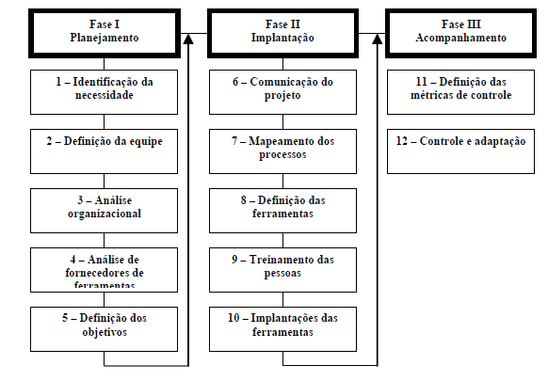

Fonte: (2)
Por meio destas informações, as empresas passarão a conhecer um pouco mais os seus clientes, pois esses bancos armazenam informações tais, como: o seu apelido, a data de seu aniversário, de seu cônjuge e filhos, e-mail para troca de informações, sua última venda, qual o produto, nosso último contato e qual assunto abordado, suas preferências, quais hábitos, hobbies entre outras. Essas empresas são consideradas bem sucedidas, pois capturam informações necessárias para vincular e estimular o relacionamento com o seu cliente. (10)

Há oito etapas para implantar o CRM:

- Planejamento para implementação – Envolve prospectar pessoas para o projeto, confeccionar um cronograma inicial;
- Treinamentos de Recursos Internos – Treinamento dos recursos de TI e usuários chaves (Workshops estratégicos e complexidade são exigências oferecidas por um pacote de CRM;
- Design e análise da solução – Reuniões para a definição de telas, criação de processos, fluxos de informação, carga de dados e relatórios; Descobrir novas necessidade e dificuldades;
- Construção da solução – As funções aprovada o sistema mapeiam as informações e repassa ao colaborador certo para a definição dos dados necessários para o relacionamento com os clientes;
- Treinamento usuário final – o usuário compreende o seu trabalho com o novo sistema;
- Teste e homologação do que foi construído – o TI trabalha com três ambientes como desenvolvimento, homologação e produção. Primeiro cria códigos, depois passará os testes e finalmente a solução definitiva para o usuário tem o acesso. Objetivo é validar junto ao usuário que todas as fases foram concluídas com êxito;
- Fase de Produção – Criar rotinas de backup para a segurança dos dados;
- Acompanhamento da produção e relatório final – Ocorre o ajustamento do sistema quando ao tempo de resposta. O relatório final tem por objetivo a melhorar contínua da aplicação do CRM. (11)
Inicialmente é preciso saber qual a forma de coletar as informações que podem dar origem a um trabalho de CRM, que na captura dos dados do cliente possa consolidar, analisar e distribuir os resultados dessa análise a vários pontos de contato. Definir como os clientes serão tratados, quais acontecimentos serão armazenados e qual será o plano de comunicação com o cliente, sabemos que algumas manifestações são mais valiosas do que outras. (7, 12)

CRM têm três formas de aplicações:

9.1 - CRM Operacional e Estratégico

Buscar abrir canais com o cliente, segmentar, selecionar o mercado-alvo, através do call centers, vendas via internet e das atividades de marketing.

9.2 - CRM Analítico

Procura as inteligências do CRM para conhecer melhor o comportamento do cliente em tempo real, através do banco de dados, comunicação com o cliente e tratá-lo de forma personalizada. Principais funções – análise de venda, análise dos serviços prestados, companha e informações para força de vendas e por e-mail.

9.3 - CRM Colaborativo

Envolvem todos os pontos de contato telefônico, chat e e-mail, funções voltadas ao relacionamento da empresa com o cliente. (7, 11)

Outro desafio é aprimorar a conexão entre os colaboradores internos de diversas áreas e culturas, com diferentes metas, porem com um só ponto de vista a satisfação do bom relacionamento com o cliente, mas é necessário que se tenha o mesmo objetivo e compreenda o grande valor para o cliente e o que pode gerar de retornos financeiros à empresa. (12, 14)
Os dados podem ser acessados mais rápidos e de maneira econômica com outras fontes, mas pode apresentar problema. As informações coletadas podem ter outra finalidade e não estar completas ou registradas de maneira adequadas para a tomada de decisões. Os sistemas CRM podem ser aplicados em três processos distintos, Marketing ou pré-venda, venda e pós-venda ou atendimento, completando assim todos os processos de negócios que envolvem o cliente. (2, 14)
A figura 7 apresenta a técnica de: identificar, diferenciar, interagir e personalizar deve ser usado para um bom sistema de gestão de relacionamentos, podemos dizer que: Descoberta do conhecimento (identificar) é classificar o cliente e reconhece-lo mesmo utilizando abordagens diferentes, Planejamento de mercado (diferenciar ou comparar) é determinar o valor de um cliente com relação aos outros para direcionar investimentos, Interação com os clientes (interagir) é obter retorno do cliente e fazer por ele o que os concorrentes não fazem Análise e refinamento (personalizar) é a adaptação total as necessidades do cliente.

Figura: 7 – O Ciclo do Processo do CRM
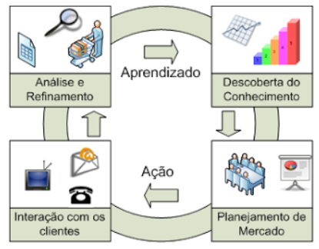

Fonte: (16)

Além das informações divulgadas sobre os concorrentes e os acontecimentos do mercado, as informações têm como objetivo detectar oportunidades e ameaças no momento da tomada de decisão. Através dos dados a empresa tem uma visão dos segmentos de clientes negligentes, tendências e outras informações úteis. (2, 4, 8)
Algumas empresas possui o seu próprio departamento de pesquisa que pode utilizar para várias situações como definição do problema e dos objetivos da pesquisa, desenvolvimento do plano de pesquisa, implementação do plano de pesquisa e interpretação dos resultados, mais esses funcionários precisam ser adequados a entender, armazenar e distribuir todas as informações abastecidas pelo cliente. (2 - 14)

10 RESULTADOS ALCANÇADOS COM O CRM

Os resultados é exatamente a mensuração que mostra se os objetivos traçados foram ou não alcançados, portanto verificar se os benefícios esperados e suas ações são retorno dessas ações.
A figura 8 apresenta o entendimento das necessidades dos clientes e, em consequência, a melhores adaptações e mais qualidade no produto entregue, elementos que em conjunto, podem levar à satisfação do cliente.

Figura: 8 – Benefícios subjetivos do marketing de relacionamento
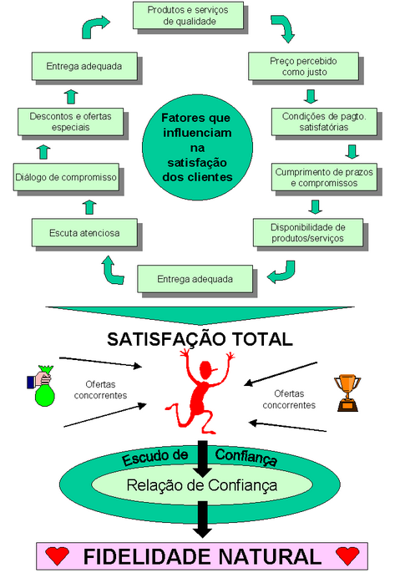

Fonte: (12)

10.1 Alguns resultados podem ser alcançados com a utilização do CRM com:
- Auxiliar a empresa a capacitar o MKT a identificar, diferenciar, interagir e personalizar os clientes potenciais e a planejar novas abordagens para alcançar novos negócios;
- Auxiliar o desbravar de novos mercados identificando e desenvolvendo clientes potenciais;
- Planejar e executar campanhas de MKT, com metas claras e objetivas;
- Auxiliar o televendas, e o acesso dos clientes com as informações, padroniza o atendimento, produto e serviço.
- Caracterizar o relacionamento com o cliente, para alcançar a satisfação e maximizar os lucros com o melhor serviço possível. (11)

11 CONSIDERAÇÕES FINAIS

No mundo atual as empresas devem se preocupar em ter estratégias voltadas ao marketing de relacionamento e ao CRM, pois com o CRM implantado na empresa as informações, detalhes sobre cada cliente poderão ser trabalhadas, fazendo com que se tenha uma continuidade e não uma pausa no relacionamento com o cliente.
Portanto, através destas informações, as empresas podem segmentar e ter mais poder na tomada de decisão, tornando o relacionamento com o cliente personalizado, desenvolvendo um relacionamento diferenciado para cada perfil de clientes.
Vimos que ao longo deste trabalho que com o CRM implantado, as empresas ficam mais próximos dos clientes, podendo estrategicamente identificar o que desejam ou até mesmo desenvolver o produto ou serviço desejado, bem como lembrar-se das datas especiais “marcantes” e ter a autoconfiança para resolver algumas reclamações mostrando agilidade na resposta.
Para que a organização alcance um relacionamento eficiente que satisfaça seus clientes, será necessário ajustar alguns processos identificando sobre a importância dessa ferramenta no ciclo empresarial que deverá envolver todos os departamentos. Conclui-se então, que as informações obtidas através do banco de dados têm valor, pois através dos pontos abortados com os clientes e registrados, será possível alcançar o resultado final e positivo: o cliente fiel.
REFERÊNCIAS

- DIAS, Sérgio Roberto (Org.). Gestão de marketing. 2. ed. São Paulo: Saraiva, 2010. 550 p.

- KOTLER, Philip; ARMSTRONG, Gary. Princípios de marketing. 12. ed. São Paulo: Pearson Prentice Hall, 2007. 600 p.

- KOTLER, Philip; KELLER, Kevin Lane. Administração de marketing: A Bíblia do Marketing. 12. ed. São Paulo: Pearson Prentice Hall, 2006. 776 p.

- KOTLER, Philip; KELLER, Kevin Lane. Administração de marketing. 14. ed. São Paulo: Pearson Education Br, 2013. 792 p.

- HORONATO, Gilson. Conhecendo o marketing. Barueri - Sp: Manole, 2004. 348 p.

- OLIVEIRA, Braulio (Org.). Gestão de Marketing. São Paulo: Pearson Prentice Hall, 2012. 550 p.

- FERREIRA, Sérgio; SGANZERLLA, Silvana. Conquistando o consumidor. São Paulo: Gente, 1998. 13p.

- VALENTE, Thais Regina Godoi. Marketing de relacionamento e CRM: Uma análise da gestão de clientes no setor financeiro. 2009. 15 f. TCC (Graduação) – Curso de Administração, Universidade de São Paulo, São Paulo, 2009. Disponível em: http://www.ead.fea.usp.br/tcc/trabalhos/Artigo Acesso em: 08 abril 2014.

- KOTLET, Philip. Marketing para o século XXI: como criar, conquistar e dominar mercados. São Paulo - Sp: Ediouro, 2009. 303 p.

- SANTOS, Marleide Macário dos. Marketing de relacionamento como estratégia de satisfação do cliente: Estudo de caso riber sementes ltda. 2010. 67 f. TCC (Graduação) - Curso de Administração, Centro Universitário de Patos de Minas, Patos de Minas, 2010.

- MATHEUS, Tiago Bezerra. Implantação do customer relationship management: Estudo de Caso em uma Empresa de Varejo pela Internet. 2009. 69 f. TCC (Graduação) - Curso de Sistemas de Informação, Faculdade de Tecnologia de Zona Leste, São Paulo, 2009. Disponível em: http://www.fateczl.edu.br Acesso em: 15 fevereiro 2014.
- BARRETO, Iná Futino; CRESCITELLI, Edson. Marketing de relacionamento: Como implantar e avaliar resultados. 1. Ed. São Paulo: Pearson Prentice Hall, 2013. 152 p.

- BARRETO, Iná Futino. Avaliação de resultados de ações de marketing de relacionamento. 2007. 200f. Dissertação (Mestrado)- Curso de Administração, Faculdade de Economia, Administração e contabilidade da Universidade de São Paulo, São Paulo, 2007. Disponível em: http://www.teses.usp.br Acesso em: 18 fevereiro 2014.

- DUTRA, Fernando Modesto. Marketing de relacionamento: Aplicação de Conceitos e Ferramentas na Perspectiva dos Funcionários do Banco do Brasil. 2009. 42 f. TCC (Graduação) - Curso de Administração, Universidade Federal do Rio Grande do Sul, Porto Alegre, 2009. Disponível em: http://www.lume.ufrgs.br Acesso em: 15 fevereiro 2014.

- OLIVEIRA, Wilson. CRM e e-business. Portugal: Centro Atlântico, 2000. 172 p.

- http://www.ppga.com.br/mba/2006/bernardi_suely_pereda.pdf

OBRAS CONSULTADAS

- CHURCHILL JUNIOR, Gilbert A.; PETER, J. Paul. Marketing: criando valor para os clientes. São Paulo - Sp: Saraiva, 2000. 627 p.

- COBRA, Marcos; BREZZO, Roberto. O novo marketing. Rio de Janeiro: Elsevier Editora Ltda, 2010. 359 p.

- KALAKOTA, Ravi; ROBINSON, Márcia. E-business: estratégias para alcançar o sucesso no mundo digital. 2. ed. Porto Alegre: Bookman, 2002. 470 p.

- SILVA, Ademir dos Reis. A satisfação do cliente em uma drogaria de patos de minas. 2011. 67 f. Monografia (Especialização) - Curso de Administração, Faculdade Patos de Minas, Patos de Minas, 2011.

AGRADECIMENTOS

Agradeço a Deus e a meu irmão “Renato” que está junto Dele, me guiando e dando força para jamais desistir e vencer mais este degrau e por estar sempre ao meu lado em todos os momentos.
Aos meus pais, sobrinho e familiares pelo apoio, exemplos de força e coragem que me proporcionaram a ter essa oportunidade e me incentivaram nessa longa jornada.
Ao meu esposo Wesley Aparecida Rocha, pessoa que esteve ao meu lado com paciência, compreensão, acompanhando de perto o desenvolvimento deste trabalho sempre com gestos e palavras de incentivo.
À professora Me. Kélen Cristina Ferreira pela paciência, grande apoio e dedicação durante o desafio de me orientar, pela contribuição na realização e conclusão deste TCC.
Aos meus amigos e colegas que, de forma direta ou indireta, contribuíram para que a minha caminhada fosse menos árdua sempre me apoiando e incentivando.
Agradeço a Riber-KWS Sementes, empresa onde aprendo a cada dia, sobre as ferramentas e estratégias organizacionais, em especial a todos os colegas que colaboraram para o meu crescimento e desenvolvimento do TCC.

 Aluno do Curso de Administração da Faculdade Patos de Minas (FPM). E-mail do aluno: edelzia_andy@hotmail.com ∗∗ Professora de Marketing no curso de Administração da Faculdade Patos de Minas. Especialista em Gestão Estratégica de Recursos Humanos pela Universidade de Santo Amaro. E-mail do professor kelencristina.f@hotmail.com

